VIRKSOMHETSPLAN
2024 - 2027

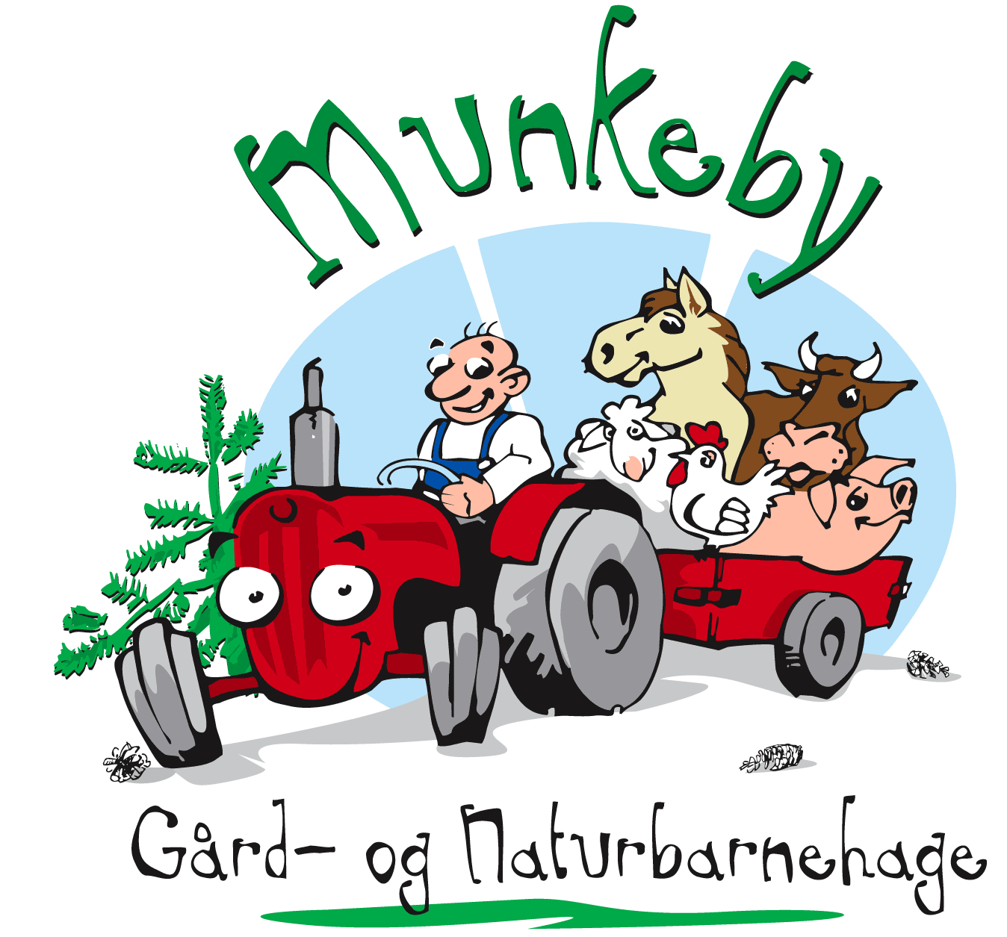

Innhold
Innhold 2
Innledning 4
Presentasjon av barnehagen 5
Barnehageloven 7
Rammeplan for barnehagen 8
9
Personalets bakgrunner og kompetanse 9
Med plan på kompetanseheving 10
Kompetanse for fremtidens barnehage 10
Kompetanseutviklingstiltak for hele personalgruppen 10
Barnehagens formål og innhold 11
Samiske barn i barnehagen. 12
Vår visjon og mål 13
Gårdsliv, natur og uteliv, fokus på sunt kosthold, 13
tradisjonsmat og gode matvaner 13
Barns medvirkning 14
Planlegging 15
Dokumentasjon 16
Vurderingsarbeid 16
Fra barnehage til skole 18
Overgangen mellom barnehage og skole 18
Skoleforberedende aktivitet i barnehagen 18
Samarbeid 19
Personal samarbeid 19
Foreldresamarbeid 19
Hjelpetjenestene: 20
Praktiske opplysninger 21
Barnehagens dagsrytme 22
Andre opplysninger 23
HMS- system 23
Sykdom 23
Riktige opplysninger om barnet og familien!!! 23
Tøy 24
Leker i barnehagen 24
Adresse: 25
Vedlegg 1 26
Progresjonsplanen 26

Innledning

Denne planen er et arbeidsredskap for personalet og dokumenterer barnehagens valg og begrunnelser. Den skal gi informasjon om det pedagogiske arbeidet til myndighetsnivåene, barnehagens samarbeidspartnere og andre interesserte.
Virksomhetsplanen bygger på Lov om barnehager og Rammeplan for barnehager.
Sentrale føringer og veiledere, interne dokumenter og rutiner for barnehagen vil også være førende for planen. Det gis i tillegg ut årsplan som beskriver konkret årets innhold, samt månedsplan for hver enkelt avdeling.

Mvh
Styrer/daglig leder
Mona Skjerve Bjørkmann

Presentasjon av barnehagen

Munkeby Gård- og Naturbarnehage SA ligger på Munkeby, ca. 5 km. fra Levanger sentrum. Barnehagen er privat og eies av Håkon Fiskvik, Elling Jentoft Munkeby og Mona Skjerve Bjørkmann
Styrer og daglig leder er Mona Skjerve Bjørkmann.
Barnehagen er offentlig godkjent, har driftsavtale med Levanger kommune, og drives med midler fra foreldrebetaling og offentlige tilskudd. Vi er medlem av Private Barnehagers Landsforbund som har tariffavtale med Utdanningsforbundet, Fagforbundet og Delta.

Åpning ble foretatt etter en intensiv byggeperiode den 25. september 2007. En ett avdelingsbarnehage med 20 plasser for barn i alderen 0-6 år. I 2008 etter å ha bygd en stor lavvo i skogen økte vi til 30 plasser og ble til to avdelinger. Disse avdelingene var Hønhuse og Olatrøa. Vi har i dag delt de inn i tre grupper. I første etasje har de minste (1-3 år) tilhold og i 2. etasje (3 – 6 år) de største tilhold.
Vi er i dag godkjent for 62 plasser med et varierende barnetall, alt etter alder.

Hos oss jobber vi for å gi barnet et nært møte med naturen og dyrene våre.
Vi vektlegger tradisjonsmaten som lages fra bunnen av. Det serveres en variert sunn frokost, og foreldrene trenger ikke tenke på matpakke. Varmlunsj med både kjøtt, fisk og grønnsaker samt gode brødmåltider står på menyen. Maten lages like naturlig ute på tur som inne i avdeling.
Barna er i mindre grupper som gir rom for utvikling av vennskap og sosialt fellesskap.
Leken og dens egenverdi har en sentral plass enten de befinner seg ute på noen av turene våre eller er inne i barnehagen. Her er glede, humor, spenning og engasjement nøkkelfaktorer!

Vi legger opp til et stimulerende miljø som gir lyst til lek, utforskning, læring og ikke minst følelse av mestring. Gjennom møte med dyrene, naturen, matgruppene og det vi ellers omgir oss med på Munkeby, kan barna være bidragsytere i egen utvikling av interesser, erfaringer, kunnskap og ferdigheter.

Vi vektlegger de individuelle behovene og uttrykkene til enkeltbarnet, men også gruppene ut fra alder og dynamikk. De voksnes evne til oppmerksomhet, empati og involvering, evne til å snakke med og lytte til barnet er viktig for å støtte blant annet identitetsutvikling og positiv selvforståelse!

"Vårt mandat er, i samarbeid og forståelse med hjemmet, å ivareta barnas behov for omsorg og lek og fremme læring og danning» (Rammeplan for barnehager).

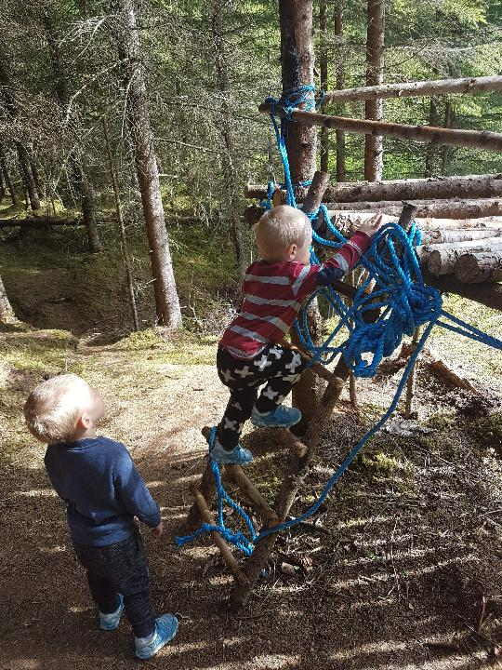

Barnehageloven
Lov om barnehager sier blant annet noe om barnehagens formål og innhold, og om barns og foreldres medvirkning.

§ 1. Formål
Barnehagen skal i samarbeid og forståelse med hjemmet ivareta barnas behov for omsorg og lek, og fremme læring og danning som grunnlag for allsidig utvikling. Barnehagen skal bygge på grunnleggende verdier i kristen og humanistisk arv og tradisjon, slik som respekt for menneskeverdet og naturen, på åndsfrihet, nestekjærlighet, tilgivelse, likeverd og solidaritet, verdier som kommer til uttrykk i ulike religioner og livssyn og som er forankret i menneskerettighetene.
Barna skal få utfolde skaperglede, undring og utforskertrang. De skal lære å ta vare på seg selv, hverandre og naturen. Barna skal utvikle grunnleggende kunnskaper og ferdigheter. De skal ha rett til medvirkning tilpasset alder og forutsetninger.
Barnehagen skal møte barna med tillit og respekt, og anerkjenne barndommens egenverdi. Den skal bidra til trivsel og glede i lek og læring, og være et utfordrende og trygt sted for fellesskap og vennskap. Barnehagen skal fremme demokrati og likestilling og motarbeide alle former for diskriminering.

§ 1a.Særlig formål
Eiere av private barnehager kan i vedtektene bestemme at verdiene i loven § 1 ikke skal forankres i den kristne og humanistiske arv og tradisjon.
Private barnehager og barnehager eiet eller drevet av menigheter innen Den norske kirke kan i vedtektene fastsette særlige bestemmelser om tros- eller livssynsformål.

https://lovdata.no/dokument/NL/lov/2005-06-17-64

Rammeplan for barnehagen

Med hjemmel i lov om barnehager har Kunnskapsdepartementet fastsatt forskrift om rammeplan for barnehagens innhold og oppgaver.
Målet med rammeplanen er å gi en forpliktende ramme å arbeide etter i planlegging, gjennomføring og vurdering av barnehagens innhold.
Rammeplanen understreker barns rett til medvirkning og barnehagens plikt til å ta hensyn til hvert enkelt barns forutsetninger og behov.

https://www.udir.no/laring-og-trivsel/rammeplan/

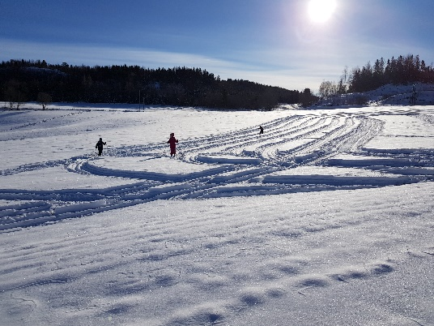

Personalets bakgrunner og kompetanse
Personalet har allsidige pedagogbakgrunner som fysisk fostring med vekt på friluftsliv, natur, aktivitet og helse, bærekraftig uteområde og kunst og håndverk, drama og musikk. Montessori pedagog. Videreutdanninger i veiledningspedagogikk 1 og 2. Forebygging og tidlig innsats. Små barns psykiske helse. Vi har en ansatt med mester og videreutdanning i spesialpedagogikk innen ADHD, Tourettes og autismespekterforstyrrelser.

Fagarbeiderne innehar fagbrev som barne- og ungdomsarbeidere og som restaurantkokk.

Med plan på kompetanseheving

Kompetanse for fremtidens barnehage

Kompetanseutviklingstiltak for hele personalgruppen

Mål: Sikre alle barn et barnehagetilbud av høy kvalitet

Delmål
Kompetansestrategien skal bidra til at
•andelen barnehagelærere i barnehagen øker
•andelen barne- og ungdomsarbeidere i barnehagen øker
•alle ansatte i barnehagen får mulighet til videreutdanning
•flere barnehagelærere i barnehagen har kompetanse på mastergradsnivå
•alle barnehager utvikler sin pedagogiske praksis gjennom barnehagebasert kompetanseutvikling

Barnehagebaserte kompetanseutviklingstiltak
Barnehagebaserte kompetanseutviklingstiltak er utviklingsarbeid som involverer hele personalet, og som foregår i den enkelte barnehage. Barnehageeier har ansvar for tiltakene som utvikles lokalt, i samarbeid med relevante kompetansemiljøer, barnehagemyndigheten, og gjerne med andre barnehager og på tvers av kommuner. Tiltakene skal være forankret hos pedagogisk leder, styrer og eier og skal bidra til en utviklingsprosess på egen arbeidsplass for hele personalet i barnehagen, på tvers av kompetansenivå. Tiltaket vil være sentralt i videreutviklingen av regionale ordninger for kompetanseutvikling.

Arbeidet må imidlertid sees i sammenheng med implementering av ny rammeplan. Det er en kontinuerlig og systematisk prosess som vil gå over lang tid, og som i grunnen aldri vil ta slutt. Vi går derfor inn i en spennende og krevende tid. Det er de ansattes kunnskap som skal tolke og gi mening til mandatet som er gitt dem, ikke motsatt. (ped.prof. Solveig Østrem).

Barnehagens formål og innhold

Barnehagens innhold skal være allsidig, variert og tilpasset enkeltbarnet og barnegruppen. I barnehagen skal barna få leke og utfolde skaperglede, undring og utforskertrang. Arbeidet med omsorg, danning, lek, læring, sosial kompetanse og kommunikasjon og språk skal ses i sammenheng og samlet bidra til barns allsidige utvikling. Barnehagen skal være en kulturarena hvor barna er medskapere av egen kultur i en atmosfære preget av humor og glede.
Barnehagens fysiske miljø skal være trygt og utfordrende og gi barna allsidige bevegelseserfaringer. Personalet skal utforme det fysiske miljøet slik at alle barn får muligheter til å delta aktivt i lek og andre aktiviteter, og slik at leker og materiell er tilgjengelig for barna.
Barnehagen skal:
- ivareta barnas behov for omsorg
- ivareta barnas behov for lek
- fremme danning
- fremme læring
- fremme vennskap og fellesskap
- fremme kommunikasjon og språk

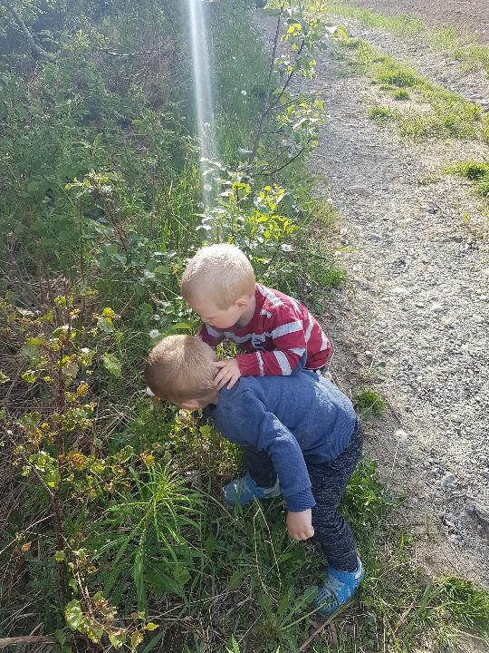

Samiske barn i barnehagen.
Samiske barn i barnehage skal få støtte til å bevare og utvikle sitt språk, sin kunnskap og sin kultur uavhengig av hvor i landet de bor. Innholdet i barne-hagetilbudet til samiske barn utenfor samiske distrikt skal tilpasses barnas samiske bakgrunn.

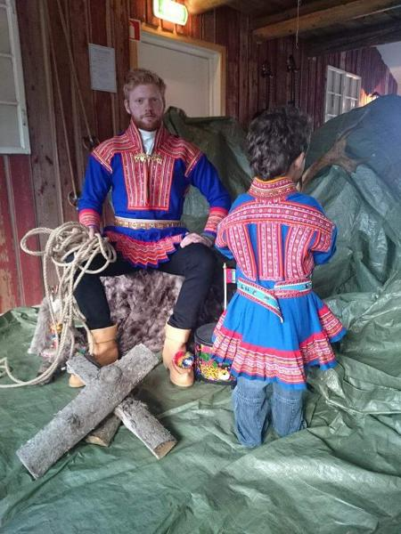

Vår visjon og mål

Gårdsliv, natur og uteliv, fokus på sunt kosthold,

tradisjonsmat og gode matvaner

Vi ønsker å gjøre oss nytte av gårdens og nærområdets potensialer, og vil følge skiftningene i årstidene. Vi forsøker å legge til rette for å gi barna innsikt i de prosessene som foregår ved bruk av jorda. Dette er såing, spiring og stell, samt innhøsting og foredling av det vi har dyrket. Vi har egen kjøkkenhage der vi kan følge disse prosessene på nært hold, men vi vil samtidig ta del i arbeidet med den dyrka marka på gården og rundt oss i nærmiljøet.
Vi ønsker også at barna skal få oppleve naturen i de forskjellige årstidene, i allslags vær og lære seg om samspillet i naturen og omgivelsene, slik at de lærer å respektere og verne om den. Ved å gi barna gode opplevelser i naturen i all slags vær håper vi på å legge grunnlaget for gode holdninger til natur og naturvern. Rundt gården finnes det steder med ulikt terreng, flora og dyreliv som vi skal bruke. Her får barna allsidige leke- og aktivitetsmuligheter.
Gjennom daglig stell av husdyra i barnehagen utvikler barna omsorg, ansvarsfølelse, selvtillit og trygghet og ikke minst kunnskap om dyr og deres behov.

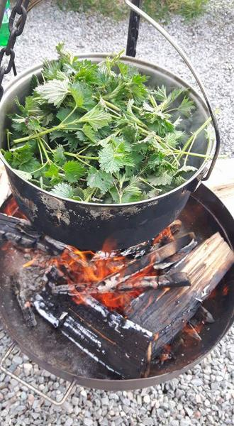

Barns medvirkning
Barnehagen skal ivareta barnas rett til medvirkning ved å legge til rette for og oppmuntre til at barna kan få gitt uttrykk for sitt syn på barnehagens daglige virksomhet, jf. barnehageloven § 1 og § 3, Grunnloven § 104 og FNs barnekonvensjon art. 12 nr. 1.
Barnehagen skal være bevisst på barnas ulike uttrykksformer og tilrettelegge for medvirkning på måter som er tilpasset barnas alder, erfaringer, individuelle forutsetninger og behov. Også de yngste barna og barn som kommuniserer på andre måter enn gjennom tale, har rett til å gi uttrykk for sine synspunkter på egne vilkår. Barnehagen må observere og følge opp alle barns ulike uttrykk og behov.
Barnas synspunkter skal tillegges vekt i samsvar med deres alder og modenhet. Barna skal ikke overlates et ansvar de ikke er rustet til å ta.

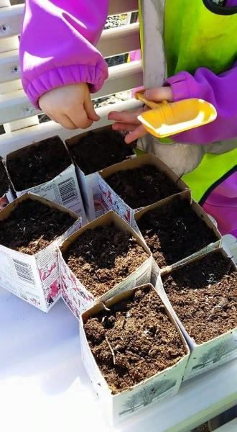

Planlegging
Planlegging gir personalet grunnlag for å tenke og handle langsiktig og systematisk i det pedagogiske arbeidet. Planleggingen skal bidra til kontinuitet og progresjon for enkeltbarn og barnegruppen. Den synliggjør hvordan vi fortolker og realiserer rammeplanen og skal være utgangspunkt for refleksjon og utvikling av virksomheten
Planleggingen må baseres på kunnskap om barns trivsel og allsidige utvikling, individuelt og i gruppe. Den skal også baseres på observasjon, dokumentasjon, refleksjon, systematisk vurdering og samtaler med barn og foreldre.

Dokumentasjon

Dokumentasjon av personalets arbeid synliggjør hvordan personalet arbeider for å oppfylle kravene i barnehageloven og rammeplanen.
Dokumentasjon av det pedagogiske arbeidet skal inngå i barnehagens arbeid med å planlegge, vurdere og utvikle den pedagogiske virksomheten.

Vurderingsarbeid

Hva vurderes?
Pedagogiske mål og innhold. Foreldresamarbeid. Personalsamarbeid. Samarbeid og samspill. Individuelle arbeidsmål.

Når vurderes det?
Det foregår en kontinuerlig vurdering av de ulike sidene ved barnehagearbeidet. Avdelingsmøter. Personalmøter. Planleggingsdager.

Hvorfor dokumentere og vurdere.
Grunnlag for videre planlegging av mål og arbeidsmåter. Grunnlag for utvikling av barnehagen. Grunnlag for refleksjon over egen praksis og innhold Barn

, foreldre, ansatte, SU Konti
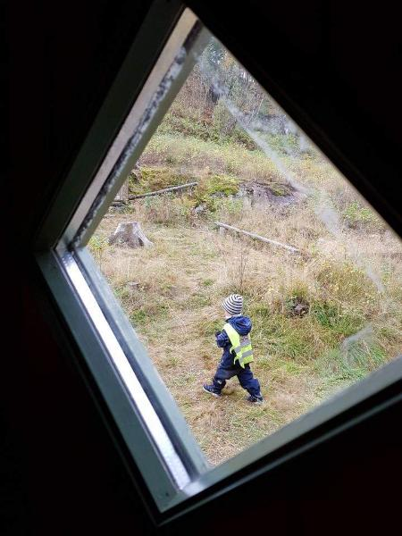

Fra barnehage til skole

Overgangen mellom barnehage og skole

Skoleforberedende aktivitet i barnehagen

Barnehagen skal bidra til at barna kan avslutte barnehagetiden på en god måte og forberede barna på overgangen til skolen og møte skolen med nysgjerrighet. Det er viktig at vi i barnehagen jobber for at barna får tro på seg selv og egne evner. Vi bruker tid på å snakke om hva som skjer i skolen og skolefritidsordningen.
I barnehagen ser vi viktigheten med å ha fokus på sosial kompetanse og relasjonsbygging. Vi legger vekt på å snakke om vennskap, om hvordan vi er mot hverandre og hva det vil si å samarbeide og hjelpe hverandre. Grunnleggende sosiale ferdigheter er en forutsetning for at man skal kunne være mottakelig for læring når man starter på skolen. Barna skal bruke språk for å uttrykke følelser, løse konflikter, være aktive og delaktige i lek og opplegg.
Grunnleggende praktiske ferdigheter og selvstendighet innebærer at barna må lære seg å ta vare på eget utstyr, klær, sekk, være selvstendig i forhold til do-gåing etc.
Barna skal lære enkle trafikkregler, vi snakker med barna om hvordan vi oppfører oss når vi går langs veien og er i strøk hvor det er mye trafikk.
I skoleklubben har vi har vi fokus på ro og konsentrasjon. Vi leker oss med tall og bokstaver, rim og regler. Hvilket barna synes er stas. Rim og regler er blant annet en fin metode for å lære barna å høre forskjell på de ulike ordlydene. Det er dessuten morsomt å leke med språket.
Det er særdeles viktig at aktivitetene er lystbetonte for alle barna, og at de opplever mestring.
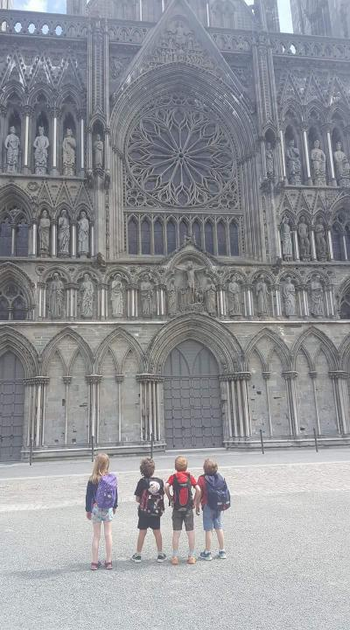

Samarbeid

Personal samarbeid
For å skape et miljø hvor både barn og voksne trives trenger vi å ha et godt personalsamarbeid. Vi ønsker at personalet skal ha et åpent og respektfullt forhold til hverandre. Det er derfor viktig å ha en god kommunikasjon der man tar opp konflikter og problemer underveis. Personalet har en variert bakgrunn og vi ser det som viktig å kunne benytte seg av den enkeltes egenart og utnytte disse i arbeidet med barna. Man må også arbeide for å ha felles holdninger og metoder som vi skal bruke i barnehage
For å skape et godt samarbeid legger vi opp til:
- Avdelingsmøte annenhver tirsdag.
- Ledermøter annenhver tirsdag.
- Personalmøter hver 4. uke.
- Medarbeidersamtaler.
- Veiledning.
- 5 planleggingsdager i året.
- Sosiale sammenkomster.
- Foreldremøter.
- Foreldresamtaler.

Foreldresamarbeid
Barnehagen skal ivareta foreldrenes rett til medvirkning og arbeide i nært samarbeid og
forståelse med foreldrene, jf. barnehageloven §§ 1 og 4. Barnehagen skal legge til rette for foreldresamarbeidet. Foreldresamarbeidet skal både skje på individnivå, med foreldrene til hvert enkelt barn, og på gruppenivå gjennom foreldrerådet og samarbeidsutvalget.
- Tett kontakt og oppfølging i tilvenningstiden.
- Daglig kontakt ved bringe- og hentesituasjon. Utveksling av nødvendig informasjon.
- Foreldresamtaler- To samtaler i løpet av barnehageåret. Ellers når det er ønskelig fra begge parter.
- Foreldremøter to ganger pr. år.
- Frivillig dugnad ved behov.
- Foreldrekaffe/andre arrangementer:
Uformelle hyggestunder i forbindelse med høytider eller andre arrangementer.
- Samarbeidsutvalget.

Hjelpetjenestene:
Spesialpedagogisk førskoleteam
PPT
Barnevern
Helsestasjon
Habiliteringstjenesten for barn
Ulike kompetansesenter
Sykehuset

Utdanningsinstitusjoner og praksisplasser

Lokale aktører og naboer

Praktiske opplysninger

Barnehagen er åpen fra kl. 06.30 til kl. 16.45 mandag - fredag.
Barnehagen er stengt i jul-romjul-nyttårshelg, samt hele påskeuken.
Barnehagen holder stengt to uker om sommeren, gjerne i forbindelse med fellesferie.
Barnehageåret starter 1. august. Alle barn i barnehagen skal ha 4 ukers ferie i løpet av barnehageåret, minimum 3 av disse skal foretas sammenhengende. Skolestarterne skal ha 4uker sammenhengende ferie (før 1. august når nytt barnehageår starter).
Barnehagens vedtekter: http://munkeby.barnehage.no/File/GetFile/b7e3b342-ebda-49c4-96c0-f3627afd06d3

Barnehagens dagsrytme

  - Barnehagen åpner
08.15 – 08.45 Frokost
09.00 Fjøsstell
09.30 Samlingsstund, avdelingsvis.
09.45 – 11.15 Lek/ ut på tur
11.15 Lunsj
12.00 – 14.00 Hvilestund / lek / på vei hjem fra tur
14.15 To-mat
14.00 – 16.45 Lek / Avskjed m/barna
15.00 Fjøsstell
16.45 Barnehagen stenger

Andre opplysninger

HMS- system
Barnehagen benytter Pbl`s HMS-system hvor vi registrerer, dokumenterer og har oversikt over alt internkontrollarbeidet i barnehagen.

Sykdom
Hvis barnet blir sykt i løpet av dagen blir foreldrene kontaktet. Husk å gi personalet eventuelle nye telefonnummer.
Barn som representerer smittefare eller som ikke kan delta på de vanlige aktivitetene i løpet av dagen, skal holdes hjemme. Det betyr blant annet at barn som ikke kan være ute i løpet av dagen må være hjemme.
Barna skal alltid ha en feberfri dag før det kommer i barnehagen igjen. Ved omgangssyke må regelen om karantene fra barnehagen i 48 timer etter siste symptom følges både av barn og voksne. Kombinert med riktige håndvaskrutiner forhindrer dette videre smitte i barnehagen.
Personalet kan hjelpe til med å gi medisiner hvis det er nødvendig i løpet av dagen, skjema fylles ut av foreldre i forhold til dosering osv.

Riktige opplysninger om barnet og familien!!!
MIN SIDE på Barnehageportalen til Levanger kommune

Via Barnehageportalen har du som foresatt mulighet til å endre opplysningene om deg og din familie. Du kan endre familiens adresse, e-post, legge inn/endre opplysninger om barnet, sjekke/endre relasjonene i familien, sende inn oppsigelse, søke om endring av plasstype og søke barnehageplass.

For å logge inn på siden:
http://www.levanger.kommune.no/Tjenester-a-a/Barn-og-familie/Barnehage/

og velg Barnehageportal eller

https://levanger.ist-asp.com/levangerpub/login.htm

Tøy
Tøy skal merkes. Hvert barn har en kurv til ekstra tøy som foreldrene må etterse slik at det alltid er skift der. Barnehagen erstatter ikke mistet tøy, sko eller gjenstander. Det gjelder også tap på for eksempel turer, personalet vil selvfølgelig gjøre sitt ytterste for at dette ikke skjer.

Leker i barnehagen
Det er ikke ønskelig at barna tar med egne leker i barnehagen, dette for å unngå kjedelige situasjoner som for eksempel at lekene blir ødelagt, noen ikke vil dele med andre osv.

Adresse:

Munkeby Gård- og Naturbarnehage SA
Munkebyvegen 249
7608 Levanger

Telefoner:
Styrer: 97 79 83 98
Hønhuse: 97 95 04 52
Olatrøa: 97 79 32 26

Org. Nr. 991 276 173

Hjemmeside: www.munkebybarnehage.no

E-post: post@munkebybarnehage.no

Vedlegg 1

Progresjonsplanen

Fagområde | 1 – 2 år Hønhuse | 2 - 4 år Litjtrøa | 4 - 6 år Olatrøa
Kommunikasjon, språk og tekst | På Munkeby skal vi bidra til at barna får utforske og utvikle sin språkforståelse og kompetanse i møte med rim og regler, sang og musikk, litteratur og tekster tilpasset barnets alder. De skal ha mulighet til å leike seg med språket, og de voksne skal stimulere og støtte til nysgjerrighet, bevissthet og utvikling. De skal møte ulike formidlingsformer som gir etiske opplevelser, kunnskap, refleksjon og møter med språk og ulik kultur. Det skal legges til rette for å utforske både det muntlige språket og skriftspråket.
Hos oss får barna: | 1. Tilgang på bøker tilpasset alder, og voksne som leser/forteller.  2. Musikkstund. Får erfaringer med enkle sanger, med- og uten bevegelser.  3. Rim og regler.  4.Får høre historier/eventyr fortalt med støtte i konkreter som figurer, hånddukker etc.  5.Få være sammen med voksne som benevner alt de gjør.  6. Er sammen med voksne som er interessert i å snakke med og lytter til det barna kommuniserer.  8.Møte bokstaven sin og bokstaver generelt.  9.Det henges opp bilder på veggen i barnas høyde. | Samme som tidligere +  1.Tilgang på bøker tilpasset alder, og voksne som leser for barna.  2. Musikkstund. Få erfaringer med sanger med og uten bevegelser  3. Rim og regler.  4. Spille spill tilpasset alder.  5. Få erfaring med å klappe stavelser i navnet vårt  6. Møte voksne som snakker, filosoferer og undrer seg sammen med barna i ulike typer samtaler.  7. Møte navnet sitt skrevet med store bokstaver.  8. Få erfaring med å lytte til enkle historier.  9. Få mulighet og erfaring til å fortelle og lytte i samlingsstundene. | Samme som tidligere +  1. Tilgang på bøker tilpasset alder, og voksne som leser for barna.  2. Musikkstund. Få erfaring med å synge lengre sanger.  4. Møter voksne som snakker, reflekterer og undrer seg sammen med barna rundt abstrakte begreper.  5. Spille spill tilpasset alder.  6. Skoleklubb.  7. Delta i aktiviteter hvor man skriver navnet sitt og videreutvikle lek med skriftspråket  8. Få erfaring med å fortelle og lytte i samlingene.
Kropp, bevegelse, mat og helse | På Munkeby skal vi legge til rette for at barna opplever glede og mestring gjennom bevegelse og fysisk aktivitet. Barna skal få kunnskap om egen fysisk- og psykisk kropp og helse, samt utvikle bevissthet om egne og andres grenser. De skal få mulighet til å sanse, oppleve, leke, lære og skape med kroppen som utgangspunkt.  Gjennom matgruppene og måltidene får de erfaring med blant annet mattradisjoner på gården, og også om hvordan sunn mat kan bidra til god helse. Måltidene skal bidra til glede og sosiale møter med barn og voksne i barnehagen.
Dette gjør vi på Munkeby | 1. Oppleve trygghet og støtte, samt begynnende mestring inne og ute, til alle årstider.  2. Oppleve voksne som trøster, anerkjenner og setter ord på følelsene.  3. Oppleve variert motorisk lek, dans og bevegelsesglede, ute og inne.  4. Det fysiske miljøet gir god plass for tumlelek inne og ute.  5. Møte ulike sanseinntrykk, gjennom å se, lukte, høre, kjenne, smake.  6. Tusleturer i nærmiljøet.  7. Matrupper. Vi jobber med sansene. Hygiene.  8. Såing, vår- og høstonn.  9. Individuelle behov for ro og hvile. | Samme som tidligere +  1.Møte voksne som hjelper til med følelsesregulering og støtter i det sosiale samspillet.  2. Turer i nærmiljøet som lavvo og klosterskogen.  3. Få muligheten til å kle på og av seg selv, og opplever støtte undervegs av voksne.  4. Begynne å se sammenhengen mellom klær og været.  4.Få erfaringer med å gå på ski.  5.Matrgrupper; delta i oppkutting av frukt/grønt, borddekking, oppvask.  8.Oppleve veien fra råvarer til ferdig mat.  9. Matlaging på tur. | Samme som tidligere +  1. Delta på lengre turer.  2. Delta i spill, regelleker og annen fysisk aktivitet tilpasset alder og forutsetninger.  3. Kunnskap om den fysiske kroppen.  4. Erfare at mennesker er ulike fysisk og psykisk, og respektere dette.  5. Grunnleggende førstehjelp.  6.Matgrupper; Være med på å sløye fisk, lage sylte/pølser/leverpostei m.m. ifm slakting, syltetøy, brød og annen mat.  7. Barna skal få delta i risikolek, som å lekesloss og klatre i trær.  8. Kunne finne fram klær og kle på seg selv.
Kunst, kultur og kreativitet | På Munkeby skal barna få etiske erfaringer med kunst og kultur i ulike former. Det skal være organisert slik at barna kan utforske, fordype seg og ha progresjon med det de gjør. De skal bli møtt med støtte, og det skal legges til rette for samhørighet og kreativitet i deres opplevelser og skapende uttrykk.  De skal møte uttrykksformer som billedkunst og kunsthåndverk, musikk, dans, drama, språk, litteratur, film, arkitektur og design. Barna skal møte ulike kunstneriske og kulturelle uttrykk som gjenspeiler et mangfoldig samfunn og ulike tidsepoker.
Dette gjør vi på Munkeby | 1. Oppleve ulike sanseopplevelser.  2. Få erfaring med ulike formings- og naturmaterialer.  3. Møte ulike grunnleggende formingsteknikker.  4. Utforske ulike uttrykksformer.  5. Musikkstund.  Delta i musikklek –skape og utforske lyder, fokusere på kontraster (stor/liten lyd, høy/lav lyd, sakte/rask lyd) stemmen vår.  6. Møte primærfarger.  7. Være i et miljø tilrettelagt for rollelek.  8. Få næring til lek gjennom eventyr, billedbøker og historier.  9. Møte tradisjonelle barnesanger, rim og regler, og delta i bevegelses leker. | Samme som tidligere +  1.Utforske sanseinntrykk  2. Bli introdusert for ulike estetiske og kulturelle uttrykk som de kan bearbeide gjennom egne uttrykk  3. Begynne å utforske rytme, klang og tekst (rim og regler)  4. Delta i bevegelse- og sangleker  •Oppleve tempo og styrke i musikk  5. Få erfaring med å leke ut eventyr og spille teater selv.  6. Utfolde seg gjennom musikk, dans og drama.  7.Få erfaring med å gjenskape en historie, skape en egen historie gjennom bruk av ulike uttrykk.  8. Få erfaring med ulike maleteknikker og form, farge og mønster.  9. Få erfaring med grunnleggende fargelære.  10. Erfaring med ulike kulturelle forestillinger. | Samme som tidligere +  1.Lære om Munkeby og plassens historie.  2. Få mulighet til å skape egne uttrykk gjennom tilgang til variert formingsmateriell som innbyr til fantasi og utforskning.  3. Få mulighet til å skape sine egne musikalske og estetiske uttrykk.  4. Oppleve ulike felles kulturopplevelser som gir næring til barnas fantasi og bearbeides gjennom ulike uttrykksformer.  5. Erfare at det er stor variasjon og mangfold, at det finnes mange måter å uttrykke seg på.  6. Møte voksne som tilrettelegger for at barna kan skape sine egne historier, spille teater og framføre egne uttrykk for andre (Tørre å være i fokus).
Natur, miljø og teknologi | På Munkeby skal vi bidra til at barna får kunnskap i og om naturen. At de blir glade i naturen og kjenner seg trygge uavhengig av årstider. Vi skal legge til rette for at barna får et mangfold av opplevelser gjennom lek og læring. Barna skal få mulighet til å utforske sin nysgjerrighet ift fenomener i naturen, oppleve tilhørighet og få erfaringer med bruk av teknologi og redskaper. Barna skal lære å forstå naturens egenart, og skape vilje til å verne om den.
Dette gjør vi på Munkeby | 1.Tusletur for å bli kjent med naturen rundt barnehagen.  2.Sanse endringer i naturen sol/regn, kulde/varme. Se, lytte, kjenne, lukte og smake.  3. Bli kjent med ulike elementer. Sand, vann, snø, is, leire og jord.  4. Delta i undring over naturfenomener.  5. Være med og oppdage innsekter og dyr.  6. Plukke søppel.  7. Samle naturgjenstander til forming og lek.  8. Møte og bli kjent med dyra i barnehagen, og i skogen.  9. Bevege seg i ulendt terreng. Styrke grov- og finmotoriske ferdigheter.  10. Få erfaring med enkel bruk av nettbrett, kopimaskin og fotografering.  11. Få hjelpe til med å skru, hamre og vaske.  12. Spise med gaffel/skje  13. Såing. | Samme som tidligere +  1.Faste turdager.  2. Såing, innhøsting og foredling.  3. Erfare å vise respekt for naturen, f.eks. en maurtue  4. Få kjennskap til dyrenes rolle i naturen. Hvor kommer maten fra?  5. Kildesortering. Hva kan det bli? Hva kan vi kaste i naturen?  6. Opplevelser med årstidenes kjennetegn.  7. Litt kjennskap til fødsel og død.  8. Dyr i norsk natur.  9. Kjenne til mulighetene for å «google».  10. Få erfaring i å bruke skrutrekker, hammer og sag.  11.Erfare å skjære opp maten selv, spise med kniv og gaffel.  12. Fjøsgruppe. | Samme som tidligere +  •Kompostering.  •Økosystem og næringskjeden.  •Lære om fødsel og død.  •Globale dyr, hva lever her og der.  •Kjenne igjen dyrelyder.  •Erfaringer med å finne frem klær tilpasset været.  •Bruke hammer, sag og spikkekniv.  •Klatre i trær.  •Undre seg over naturfenomener. •Erfaring med bruk av teknologiske hjelpemidler og voksne som utøver digital dømmekraft.
Antall, rom og form | På Munkeby skal vi legge til rette for at barna får utforske og oppdage matematikk fra dagliglivet, i teknologi, natur, kunst og kultur og selv ved å være kreative og skapende. Barnas undring, nysgjerrighet og motivasjon for problemløsing skal stimuleres.
Dette gjør vi på Munkeby | 1.Møte ord og begreper om rom og retning i talespråket og erfare betydningen av disse, eks; opp og ned, her og der, klatre over noe og under noe.  3.Få erfaring med tallremsen opp til 10, vi bruker telling i hverdagen -blant annet gjennom bøker, eventyr og sanger.  4.Få erfaring med ulike størrelser, mengder og vekt. 5.Delta i aktiviteter med parkobling, som for eksempel å dele ut kopper til måltid.  6.Møte ulike former, få erfaring med de enkleste som firkant og sirkel. Leke med f.eks. putteboks og puslespill.  7.Enkel klassifisering; som å få erfaring med å sortere stor/liten eller etter farge.  8.Bygge med tredimensjonale materialer. | Samme som tidligere +  1.Gjøre seg erfaringer med rom og retning i f.eks. hinderløype, ski etc.  2.Møte og bruke enkle plasseringsord.  3.Få erfaringer med telling opp til 20. Vi bruker telling i hverdagen –blant annet teller vi hvor mange barn vi er.  4. Måle mengde og lengde ved hjelp av ulike tilrettelagte aktiviteter.  5.Spille brettspill og bruke terning tilpasset alder.  6.Få erfaring med begrepene sirkel, femkant etc. Klippe ut former, gå på «formjakt».  7.Få erfaring med å sortere søppel.  8.Bygge lego og andre konstruksjons materialer.  9. Musikkstund. Telleviser og klappe takten m.m.  10. Matgrupper. Måling og telling. Bruk av begreper i matlaging. | Samme som tidligere +  1. Skoleklubb med skoleforberedende aktiviteter.  2. Kunne sette ord på sine erfaringer med rom og retning. 3.Forstå og kunne bruke plasseringsord.  4.Få erfaring med å telle til 100  5.Måle med målebånd og linjal.  6.Få litt kjennskap til temperaturmåling, tid og penger.  7.Spille kort, ludo, stigespill m.m.  8.Bli kjent med enkle matematiske begreper som pluss og minus. 9.Bygge med mer avanserte konstruksjonsmateriell
Etikk, religion og filosofi | På Munkeby skal barna lære å vise omsorg og utvikle empati for mennesker og dyr. Gjennom samtaler og undring over eksistensiell, etiske og filosofiske spørsmål sammen med andre legges det til rette for forståelse for mangfold og for andres livsverden og levesett.  Fagområdet retter spesielt oppmerksomheten mot barnehagens samfunnsmandat og verdigrunnlag.
Dette gjør vi på Munkeby | 1.Møte voksne som følger barnets initiativ og er tilgjengelig for barnets undring og samtaler.  2.Møte voksne som tilrettelegger for kontakt og relasjonsbygging mellom barn og bygger opp under barnas gryende vennskap.  3.Møte voksne som støtter barna i deres kommunikasjon med andre.  4.Oppleve fellesskap og det å være en del av en gruppe, oppleve at man tar hensyn til hverandre og viser empati.  5.Gjøre seg erfaringer med grunnleggende sosial kompetanse.  6.Oppleve at vi uttrykker oss på ulike måter.  7.Delta på markering av ulike høytider (kulturelle tradisjoner). | Samme som tidligere +  1. Møter voksne som undrer seg sammen med barna, stiller åpne spørsmål som innbyr til filosofiske samtaler og gir økt innsikt hos barna.  2. Få erfaring med sosial kompetanse, blant annet konfliktløsing.  3. Være med på å sette ord på og snakke om ulike følelser og bli bevisst hvordan våre handlinger påvirker andre.  4. Gjøre seg erfaringer i samspill med andre, utvikle vennskapsrelasjoner.  5. Erfare at man har et kroppsspråk og et ansiktsuttrykk.  7.Få erfaring med ulike høytider, religioner og livssyn som er representert i barnehagen (i samarbeid med barnas hjem). | Samme som tidligere +  1.Delta i filosofering rundt grunnleggende livsspørsmål, undring over livets gang, etiske dilemmaer.  2. Bli ansvarliggjort i forhold til valg de tar og konsekvensene av disse (bevisstgjøring av sammenhenger).  3. Gjøre seg erfaring med å snakke om vårt følelsesrepertoar (komplekse/sammensatte følelser).  4. Oppleve et miljø preget av dialog, toleranse og evne til refleksjon, og utvikle respekt for hverandre meninger og synspunkter.  5. Få kjennskap til våre grunnverdier, ulike høytider og kulturelle tradisjoner.  6. Bli bevisst sin egen identitet i samspill med andre (selvfølelse, selvbilde).  7. Erfare mangfold og inkludering.
Nærmiljø og samfunn | På Munkeby skal alle barna bli kjent med nærmiljøet sitt og få en forståelse av samfunnet og verden utenfor hjemmet og barnehagen. De skal blant annet få kjennskap til samisk språk, kultur og tradisjon og kjennskap til nasjonale minoriteter.  Barna skal få bidra og medvirke til barnehagens innhold og derigjennom oppleve demokratiske prosesser i hverdagen. Kulturelt mangfold, ulike levevis og ulike familieformer.
Dette gjør vi på Munkeby | 1.Få erfaring med begrepet familie. Vi lager familietre.  2.Lære navn på barn og voksne.  3.Oppleve samfunnet i barnehagens nærmiljø; slik som søppeltømming, traktor, postmann, gårder i rundt bhg.  4.Oppleve samhold og fellesskap med de andre barna og voksne i barnehagen. 5.Oppleve gruppefellesskap og erfare hvilken avdeling de tilhører.  7.Møte dyr i fjøset og i nærmiljøet.  8.Opplever voksne som kjenner barna og kan følge opp deres uttrykk og behov. | Samme som tidligere +  1.Gjøre seg erfaringer i nær- og lokalmiljøet  2.Få være med i butikken og handle, for deretter å lage noe av det vi har kjøpt.  3.Oppleve biblioteket.  4.Oppleve et inkluderende miljø og at forskjeller er positivt  5.Erfaring med ulike familiesammensetninger og boformer.  6.Erfaring med ulike yrkesgrupper.  7.Opplever voksne som tilrettelegger for medvirkning.  8.Delta i planleggingen av sin barnehagedag. | Samme som tidligere +  1. Få kunnskap om at samene er Norges urbefolkning. (Samefolkets dag 6. februar)  2. Oppleve samfunnet utenfor, vi drar på skolestartertur.  3. Få forståelse av at alle er viktige for fellesskapet.  4. Erfaring med lokal historie, for eksempel Munkeby, nytt og gammelt kloster.  5. Få besøke skolen de skal begynne på.  6. Få litt oversikt over Levanger.  7. Tegne kart over steder man kan gå tur.  8. Erfarer at deres initiativ påvirker hverdagen.  9. Få begynnende kunnskap om barnekonvensjonen.

Med begrepet progresjon menes fremgang, læring og utvikling. Alle barn skal ha progresjon i bhg.innhold. Det skal være forskjell på aktiviteter, pedagogisk innhold, arbeidsmåter og fysisk materiell som vi tilbyr en femåring kontra en ettåring. Fokus på alder, forutsetning, utvikling og læring.

